USO DAS TECNOLOGIAS DIGITAIS PELOS PROFESSORES DE INSTITUIÇÕES DE ENSINO SUPERIOR (IES) PÚBLICA: CAMINHOS CONSTRUÍDOS ANTES E DURANTE A PANDEMIA

Danilo Pereira da Silva
Mestrando PPGE - Unimontes
hpsdanilo@gmail.comr
Izabela Soares de Souza
Mestranda PPGE - Unimontes
izabelalsouza15@gmail.com
Tharley Eustáquio da Mota Silva
Mestrando PPGE - Unimontes
tharleyms@gmail.com
Valéria Silva de Brito
Mestranda PPGE - Unimontes
valbritto81@gmail.com
Maria Jacy Maia Velloso
Docente - Unimontes
maria.velloso@unimontes.br

Eixo: Tecnologias da Educação e Educação a Distância

Resumo
As Tecnologias Digitais (TD) aprimoram o ensino e a aprendizagem, sendo cruciais durante a pandemia no Brasil. Este estudo, utilizou um questionário online para avaliar o domínio dos professores no uso das TD, destacando a urgência de políticas educacionais.

Palavras-chave: Tecnologias Digitais. Prática Pedagógica. Instituições de Ensino Superior. Pandemia.

Introdução

Os desafios da pandemia instigaram todos os níveis de ensino, inclusive as IES públicas (foco deste estudo), a adotarem as TD como recursos urgentes e imprescindíveis à viabilização da continuidade das atividades acadêmicas na modalidade de Ensino Remoto Emergencial (ERE). As TD englobam um conjunto de recursos tecnológicos que permitem o acesso à informação, comunicação e interação, sendo aplicadas no contexto educacional para aprimorar o processo de ensino e aprendizagem.

Justificativa e problema da pesquisa

Após o enfrentamento deste cenário pandêmico na Educação, se faz necessário estudos como esse para aprendizado futuro, das experiências vividas e da compreensão do perfil docente, suas experiências e desafios no uso das TD, o suporte dado pelas IES e as tecnologias empregadas para garantir o ERE.

Objetivo da Pesquisa
Avaliar, via coleta e análise de dados, o domínio docente no uso das TD antes e durante o período da pandemia nas IES públicas do Brasil.
Referencial Teórico
Durante a pandemia, o ensino superior precisou recorrer às Tecnologias Digitais (TD) para manter as aulas, destacando a urgência na preparação dos docentes (Vieira, 2022). A integração das TD na prática pedagógica ressalta o papel do professor como mediador, promovendo a colaboração entre alunos e o desenvolvimento de habilidades digitais (Moran, 2005). Essa abordagem inovadora não apenas permite a criação colaborativa de conteúdo, mas também possibilita aos alunos construir conhecimento significativo para além da sala de aula, evidenciando a necessidade de uma formação continuada mais abrangente (Kenski, 2015).
Procedimentos Metodológicos
Este artigo faz parte de um recorte de um projeto maior de pesquisa do Observatório de Tecnologias Digitais e Educação. Os dados apresentados neste trabalho referem-se ao domino dos professores "Uso das TD na Prática Pedagógica". O levantamento dos dados (coletados entre outubro de 2022 e julho de 2023) fez uso de um formulário Google Forms elaborado com 31 questões e enviado por email exclusivamente à docentes de IES públicas. Foram obtidos 421 respondentes (valor validado para uma análise estatística de Distribuição Gaussiana com taxa de 95% de confiabilidade). Os dados foram então extraídos para o formato CSV, tabulados, padronizados semanticamente e analisados ​​com auxílio dos softwares IBM SPSS Statistics e Weka para identificar padrões de associação entre variáveis.

Análise dos Dados e Resultados
Gráfico 1 - Domínio dos professores em relação às TD 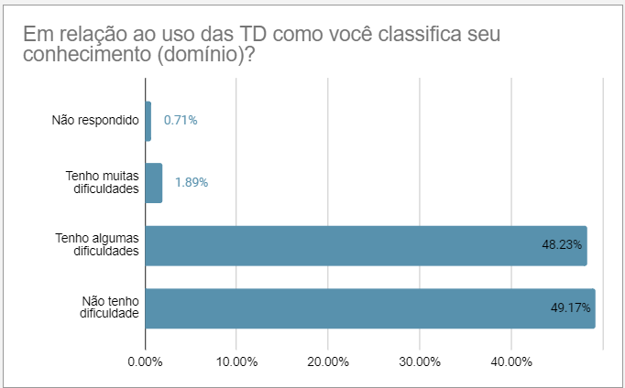
Fonte: Observatório de Tecnologias Digitais e Educação, 2024.
O gráfico apresenta dados sobre o domínio dos professores em Tecnologias Digitais (TD) durante a pandemia, onde uma parcela pequena (0,71%) não respondeu, possivelmente devido às incertezas sobre sua competência digital. A minoria significativa (1,89%) relatou muitas dificuldades, indicando a necessidade de apoio adicional para superar obstáculos no uso das TD. Por outro lado, a maioria (49,17%) demonstrou familiaridade com as tecnologias, sugerindo uma tendência positiva em relação à sua competência digital. No entanto, 48,23% admitiram enfrentar algumas dificuldades, destacando a complexidade subjacente ao domínio das TD e ressaltando a importância de oferecer suporte contínuo e recursos adequados para promover uma melhor integração dessas ferramentas no cotidiano dos usuários. Essa diversidade de experiências destaca a necessidade de abordagens diferenciadas de capacitação para atender às diferentes necessidades e níveis de habilidade dos professores.

Relação do objeto de estudo com a pesquisa em Educação e eixo temático do COPED

Este trabalho contribuirá significativamente na atualização de programas de formação de professores, além de fazer um registro histórico de um momento crucial, ímpar e divisor de águas na Educação.

Considerações finais

A pandemia exigiu rápida adaptação dos docentes às Tecnologias Digitais (TD), mudando a dinâmica coletiva e destacando a necessidade de um novo perfil docente mediador, que promova atividades colaborativas e criativas. Contudo, a falta inicial de familiaridade e/ou acesso às TD causou dificuldades durante e após o período pandêmico.

Referências
VIEIRA, Vânia. Ereni. Lima. O ensino remoto emergencial (ERE) na perspectiva dos professores da Universidade Estadual de Montes Claros - Unimontes. Dissertação (Mestrado em Educação) - Universidade Estadual de Montes Claros. Montes Claros, MG. p.144.2022.
KENSKI, Vani Moreira. A urgência de propostas inovadoras para a formação de professores para todos os níveis de ensino. Revista Diálogo Educacional, Curitiba, v.15, nº. 45, maio/agosto, 2015. Disponível em <https://edisciplinas.usp.br/pluginfile.php/
5814347/mod_folder/content/0/A%20urg%C3%AAncia%20de%20propostas%20inovadoras.pdf.>. Acesso em: 20 mar 2024.
MORAN, José. Desafios que as tecnologias digitais nos trazem. In: MORAN, José. Novas
tecnologias e mediação pedagógica. Campinas: Ed. 21ª.Papirus, 2013.

